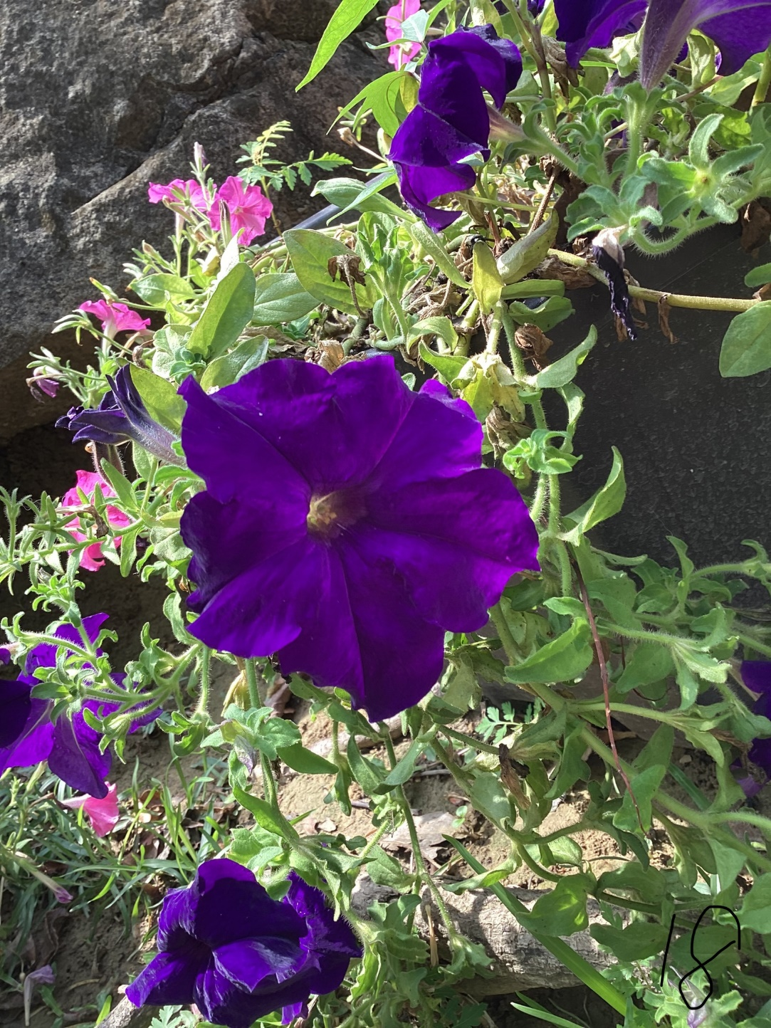

紫蝴蝶

因為我覺得這朵花很漂亮，中間的花蕊很像打雷的形狀。它讓我想到蝴蝶，因為一朵朵的花很像牠們聚集在一起。我希望看到這張照片的人，會感受到幸福的感覺。

陳侑萱 | 花現大目降 | 20230529